|  |  |  |  |
| --- | --- | --- | --- |
| **深圳市国顺教育科技有限公司** | **版本** | **保密级别** | **页数** |
| **V2.0** | **机密** | **共 页** |
| **产品编号:** **GSDD-SX** | | |

**智能实训室产品线**

**实训室智能化管理系统V2.0**

**产品需求文档**

**深圳市国顺教育科技有限公司**

**2018年9月**

**（一）硬件模块**

1. ZigBee智能幕帘控制器

#### 实物图

按键板实物图

SW1：按键板功能选择，该电路板可以使用在“幕帘控制”、“2路灯光控制”、“3路灯光控制”和“单路可调光控制” ，通过ADC分压电阻进行选择功能

TK1：触摸板 左键

TK2：触摸板 中键

TK3：触摸板 右键

继电器板实物图

#### 电路图

2.1 基本配置

2.2 电流采样电路

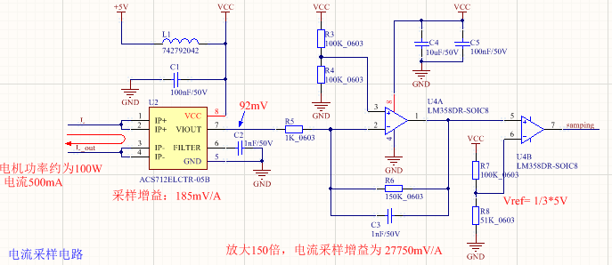

电流采样电路：当电机工作时，samping 输出50Hz方波信号

2.3 继电器控制电路

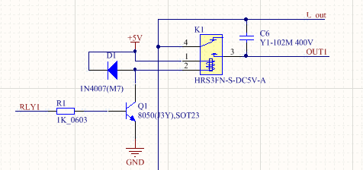

继电器控制电路

电路有2个继电器：

RLY1：窗帘上升

RLY2：窗帘下降

2.4 指示灯

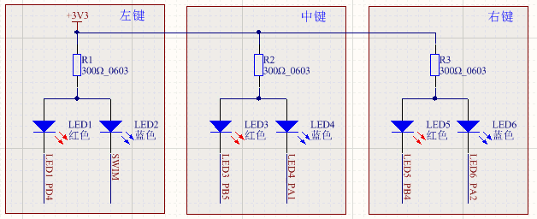

指示灯：每个按键配置红色和蓝色 2个指示灯 ，低电平有效

2.5 MCU

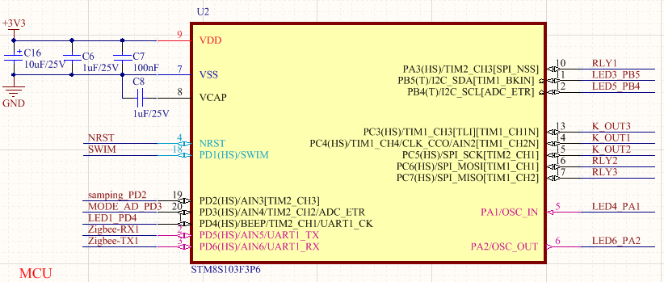

K_OUT1：接触摸IC输出，右键（下降），右键按下时，输出低电平

K_OUT2：接触摸IC输出，中键（停止），中键按下时，输出低电平

K_OUT3：接触摸IC输出，左键（上升），左键按下时，输出低电平

RLY1：控制输出继电器，RLY1 控制窗帘电机上升，高电平工作

RLY2：控制输出继电器，RLY2 控制窗帘电机下降，高电平工作

RLY3：控制输出继电器，RLY3 在幕帘控制继电器板中未采用

2.6 ZigBee电路

#### 功能要求

PA8 SW3: LED控制 断开时 对应有故障的LED亮

在线计算网址： <http://www.ip33.com/crc.html>

